传媒学院“三下乡”：
深入调研助力灯台村，新媒体赋能乡村振兴再深化
7月1日，重庆三峡学院传媒学院“星火助农团”在万州区龙驹镇灯台村持续推进“三下乡”社会实践活动，通过深度采访与实地调研，进一步探索新媒体赋能乡村振兴的新路径。
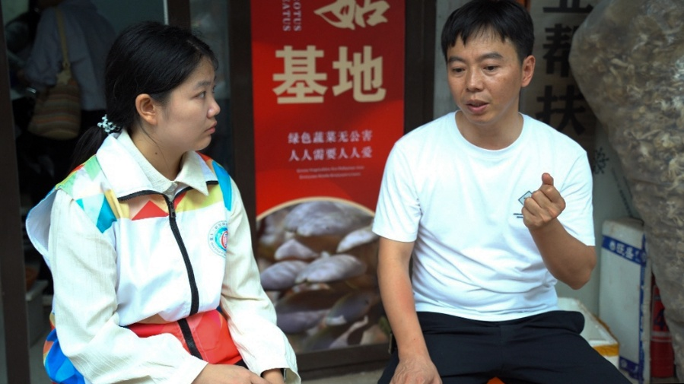
上午，团队成员夏星月对灯台村党支部书记兼主任林森进行了深入采访。林书记详细介绍了灯台村从传统种植到特色农业的发展历程，以及“冬菌夏瓜”种植模式的成功实践。他表示，灯台村将致力于构建全链条一体化的农业产业链，立足本地资源，通过线上线下融合的销售模式，拓宽农产品市场，带动村民增收。此次与高校团队合作，正是希望借助新媒体的力量，推动灯台村特色农产品走向更广阔的市场。
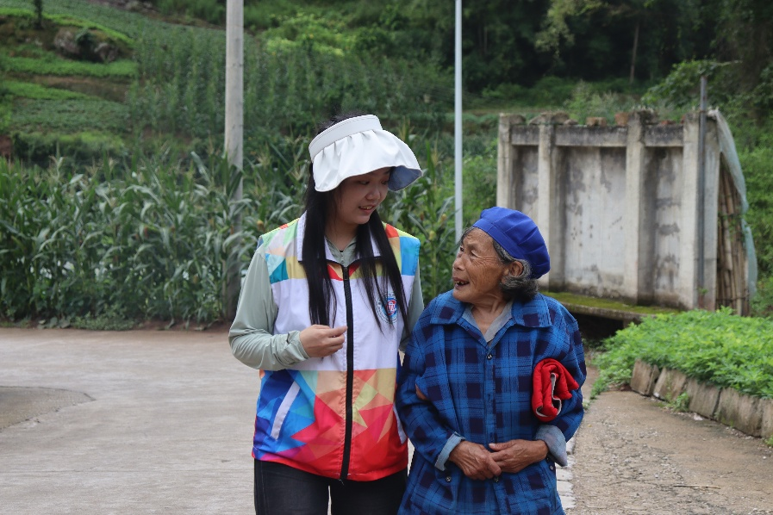
下午，调研组深入村庄，通过发放调研问卷、走访村民等方式，全面了解当地农产品的种植规模、智能手机使用情况以及新媒体卖货的认知与操作情况。调研过程中，团队成员与村民进行了深入交流，详细记录了村民在农产品销售过程中遇到的困难和需求，为后续的新媒体助农工作提供了宝贵的第一手资料。
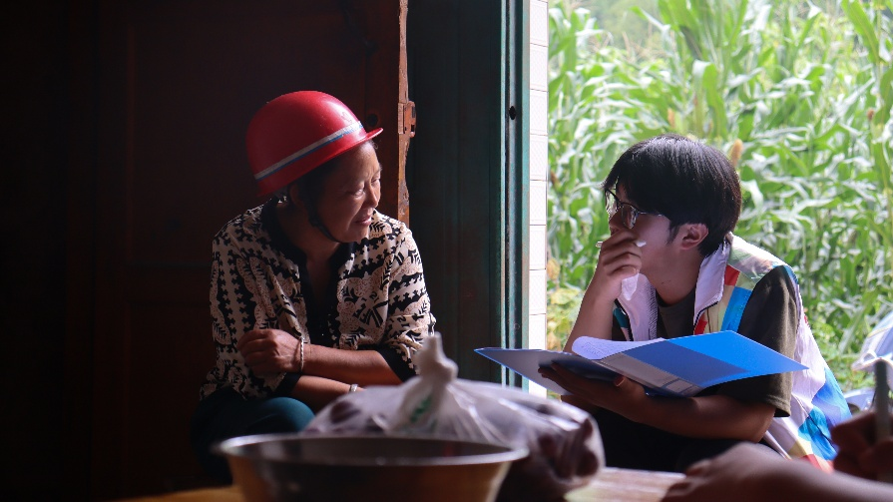
此次调研不仅加深了团队对灯台村农业现状的了解，也为后续优化直播带货和账号运营策略提供了有力支撑。团队成员表示，将结合调研结果，进一步制定针对性的新媒体助农方案，助力灯台村特色农产品“出圈”，为乡村振兴贡献青春力量。重庆三峡学院传媒学院“星火助农团”的“三下乡”活动仍在继续，他们将以实际行动践行社会责任，为乡村振兴注入新的活力。

